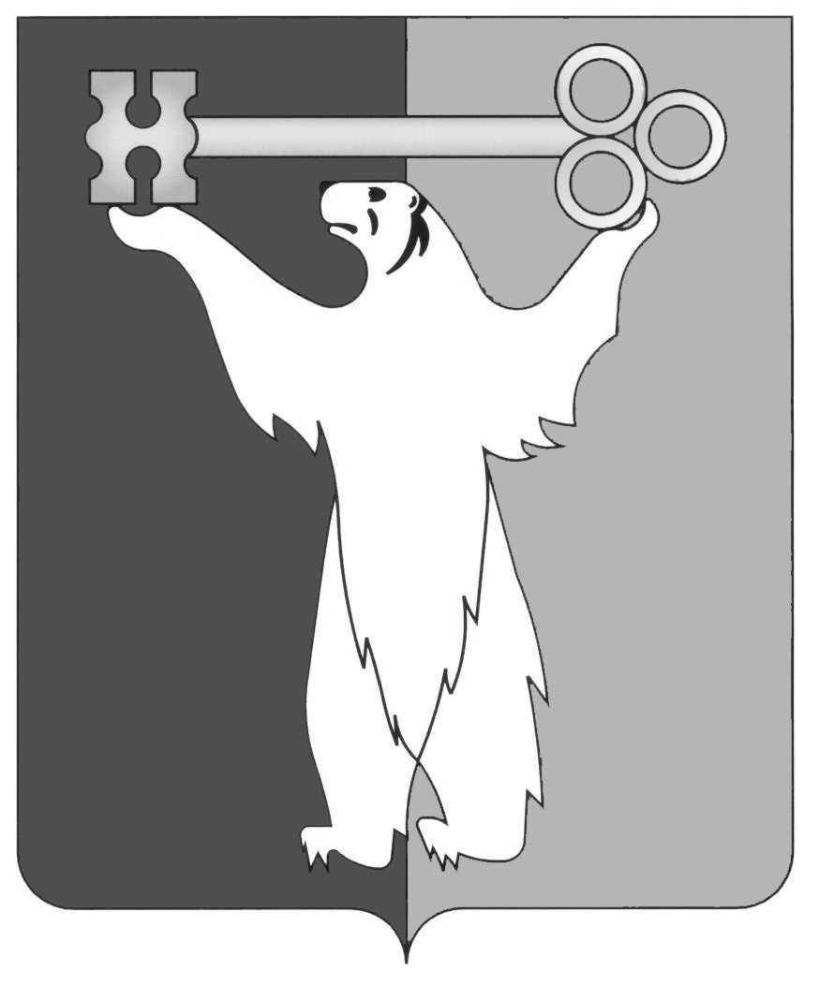

РОССИЙСКАЯ ФЕДЕРАЦИЯ
КРАСНОЯРСКИЙ КРАЙ

НОРИЛЬСКИЙ ГОРОДСКОЙ СОВЕТ ДЕПУТАТОВ

Р Е Ш Е Н И Е

« 24 » мая 2016 года | № 31/4-691

О внесении изменений в решение Городского Совета от 26.06.2012
№ 4/4-69 «Об утверждении Положения об увековечении памяти государственных и общественных деятелей, исторических событий на территории муниципального образования город Норильск»

В соответствии со статьей 28 Устава муниципального образования город Норильск, Городской Совет

РЕШИЛ:

1. Внести в Положение об увековечении памяти государственных и общественных деятелей, исторических событий на территории муниципального образования город Норильск, утвержденное решением Городского Совета от 26.06.2012 № 4/4-69 (далее - Положение), следующие изменения:
1.1. Пункт 1.1 Положения изложить в следующей редакции:
«1.1. Настоящее Положение определяет формы, условия и порядок увековечения памяти государственных и общественных деятелей, исторических событий на территории муниципального образования город Норильск, а также порядок учета объектов увековечения памяти (памятников, памятных знаков и мемориальных (памятных) досок) и контроля за их содержанием.».
1.2. Абзац третий пункта 2.1 Положения изложить в следующей редакции:
«- объекты увековечения памяти - памятник, памятный знак, мемориальная (памятная) доска;».
1.3. Абзац четвертый пункта 2.1 Положения изложить в следующей редакции:
«- мемориальная доска - объект увековечения памяти, устанавливаемый на фасадах, в интерьерах зданий, сооружений и на закрытых территориях, связанных с жизнью и деятельностью выдающихся личностей;».
1.4. Пункт 2.1 Положения дополнить новым абзацем пятым следующего содержания:
«- памятная доска – объект увековечения памяти, устанавливаемый на фасадах, в интерьерах зданий, сооружений и на закрытых территориях, связанных с историческими событиями;».
1.5. Абзац первый пункта 4.2 Положения изложить в следующей редакции:
«4.2. В целях объективной оценки значимости исторического события или достижений и заслуг гражданина, имя которого предлагается увековечить, памятники, памятные знаки, мемориальные (памятные) доски могут быть установлены, а имена присвоены не менее чем через:».
1.6. Пункты 8.8 - 8.9 Положения изложить в следующей редакции:
«8.8. Проект мемориальной (памятной) доски, устанавливаемой на фасадах, в интерьерах зданий, сооружений, являющихся объектом культурного наследия, согласовывается с соответствующим органом охраны объектов культурного наследия в соответствии с нормами действующего законодательства.
8.9. Мемориальные (памятные) доски устанавливаются на фасадах, в интерьерах зданий, сооружений в границах муниципального образования город Норильск. При определении возможности сооружения и сроков установления мемориальных (памятных) досок учитываются техническое состояние зданий, сооружений (в том числе их интерьеров, фасадов), планируемые работы по их ремонту и реконструкции (в случае необходимости проведения таких работ).
Мемориальные (памятные) доски устанавливаются на хорошо просматриваемых местах на высоте не ниже двух метров от уровня земли.».
1.7. Пункт 9.3 Положения изложить в следующей редакции:
«9.3. Содержание, реставрация, ремонт объектов увековечения памяти, а также благоустройство прилегающей территории к памятникам, являющимся объектами капитального строительства, осуществляется за счет средств собственника объекта увековечения памяти.
Содержание, реставрация, ремонт памятных знаков, мемориальных (памятных) досок, находящихся в собственности муниципального образования город Норильск, а также благоустройство прилегающих территорий к памятникам, являющимся объектами капитального строительства, расположенных на территориях Центрального района города Норильска, осуществляется Управлением городского хозяйства Администрации города Норильска, района Кайеркан города Норильска осуществляется Кайерканским территориальным управлением Администрации города Норильска, района Талнах города Норильска осуществляется Талнахским территориальным управлением Администрации города Норильска.».
1.8. Пункт 10.1 Положения изложить в следующей редакции:
«10.1. Объект увековечения памяти может быть временно демонтирован собственником или иным лицом, получившим на это письменное согласие собственника, на период проведения работ по ремонту и реставрации здания, сооружения (в том числе их фасадов, интерьеров), на котором установлен данный объект увековечения памяти.».
2. Контроль исполнения решения возложить на председателя постоянной комиссии Городского Совета по законности и местному самоуправлению Соломаху Л.А.
3. Решение вступает в силу через десять дней со дня опубликования в газете «Заполярная правда».

Глава города Норильска | О.Г. Курилов

